**ใบงานการทดลองที่ 7**

**เรื่อง Overloading Method และ Overriding Method**

**1. จุดประสงค์ทั่วไป**

1.1. รู้และเข้าใจการพ้องรูปในการเขียนโปรแกรมเชิงวัตถุ

1.2. รู้และเข้าใจการสืบทอดของวัตถุ โครงข่ายของวัตถุ โครงสร้างของโปรแกรมเชิงวัตถุ

**2. เครื่องมือและอุปกรณ์**

เครื่องคอมพิวเตอร์1 เครื่อง ที่ติดตั้งโปรแกรม Eclipse

**3. ทฤษฎีการทดลอง**

3.1. Super Class คืออะไร? อธิบายพร้อมยกตัวอย่างประกอบ

คือ class ที่อยู่บนสุดเป็น class แม่ของ subclass

Super class

Subclass Subclass

3.2. การพ้องรูป(Polymorphism) คืออะไร? อธิบายพร้อมยกตัวอย่างประกอบ

คือการที่ออบเจ็คสามารถมีได้หลายรูปแบบ ซึ่งเกิดจากการสืบทอดจาก super class และมันยังคงรักษาสภาพและคุณสมบัติของ super class ไว้เช่น ผู้คนในโลก จะมีทั้งนักกีฬา นักร้อง นักดนตรี ซึ่งมันก็คือการมีหลายรูปแบบทางอาชีพของบุคคล ซึ่งเราสามารถใช้คำว่า บุคคล ในการอ้างถึงคนในอาชีพต่างๆ ได้ ซึ่งเป็นแนวคิดของ polymorphism ในการเขียนโปรแกรม ซึ่งมันความหมายของมันคือการมีได้หลายรูปแบบ

3.3. Overloading Method คืออะไร? อธิบายพร้อมยกตัวอย่างประกอบ

Overloading Method คือ Method ที่มีชื่อเหมือนกัน แต่มี Parameter ต่างกัน

3.4. Overriding Method คืออะไร? อธิบายพร้อมยกตัวอย่างประกอบ

Overriding Method คือ Method ที่มีชื่อเหมือนกันกับ Method ในคลาสแม่ แต่มีรายละเอียดที่แตกต่างกัน

**4. ลำดับขั้นการปฏิบัติการ**

4.1. จงสร้างคลาสต่างๆ และทำการสืบทอดกันตามโครงสร้างดังต่อไปนี้ โดยแต่ละ Method จะต้องสร้างด้วยชื่อเดียวกัน แต่มี กระบวนการทำงานที่แตกต่างกัน พร้อมทั้งแสดงผลลัพธ์การทำงานภายในแต่ละคลาสให้ดเูพื่อแสดงถึงความแตกต่าง ตาม หลักการของ Overloading Method และ Overriding Method

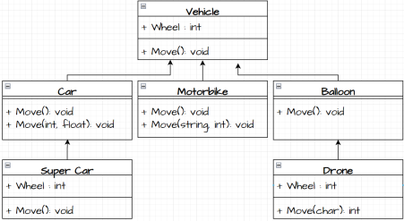

4.2. จงเขียนโค้ดโปรแกรมจากผังงานดังกล่าว ที่แสดงให้เห็นว่าเป็น Overloading Method

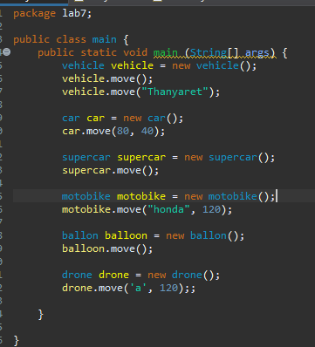

4.3. จงเขียนโค้ดโปรแกรมจากผังงานดังกล่าว ที่แสดงให้เห็นว่าเป็น Overriding Method

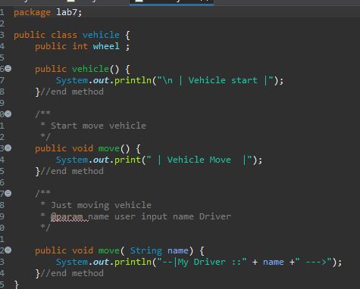

4.4. จงเขียนโค้ดโปรแกรมแสดงการเรียกใช้งานในการสร้างวัตถุทั้งหมดเพื่อมาทดสอบในฟังก์ชันหลัก

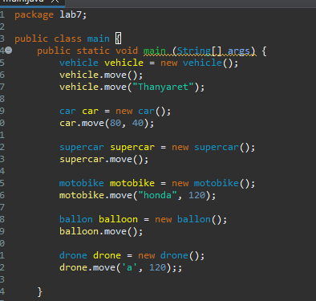

4.5. ผลลัพธ์การทำงานของโปรแกรม

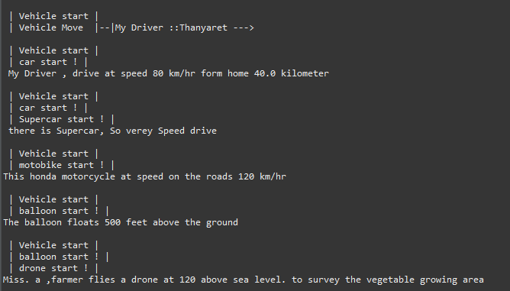

**5. สรุปผลการปฏิบัติการ**

สามารถ Overloading Method และ Overriding Method ได้ในตัวของโปรแกรมและสามารถอธิบายถึงความแต่งของ Overloading Method และ Overriding Method ได้ดี

**6. คำถามท้ายการทดลอง**

6.1. ข้อแตกต่างระหว่าง Overloading method และ Overriding method คืออะไร?

แตกต่างกันตรงที่ Overloading method เป็น Method ที่มีชื่อเหมือนกัน แต่มี Parameter ต่างกัน ส่วน Overriding method จะเป็น method ที่มีชื่อเหมือนกันกับ class แม่ แต่มีรายละเอียดที่ต่างกัน

6.2. คุณคิดว่าหลักการของ Polymorphism จะสามารถนำมาประยุกต์ใช้ในการเขียนโปรแกรมของคุณได้อย่างไร

ประยุกต์ใช้ในการที่เราต้องการสร้าง class แม่ แล้วเราต้องการเรียกใช้งาน method ของ class ลูก